Údaje o predajcovi

názov spoločnosti: ................................................

adresa: ................................................

.................................................

Daňové identifikačné číslo: ...........................................

Vyhlásenie o odstúpení od zmluvy uzavretej na diaľku

Vyhlasujem, že v súlade s článkom 27 zákona z 30. mája 2014 o právach spotrebiteľov (Zbierka zákonov z roku 2014, položka 827) odstupujem od kúpnej zmluvy na nasledujúci tovar:

názov tovaru / názov ponuky / čísla ponúk: .........................................................................................................
............................................................................................................
............................................................................................................

Doklad o kúpe/číslo : .........................................................................................

Číslo objednávky (voliteľné): ......................................................................................... ..............

Moje údaje :

Meno a priezvisko ........................................................................................................

adresa .................................................................................................

.........................................................................................................

Prosím, vráťte peniaze na nižšie uvedené číslo účtu:
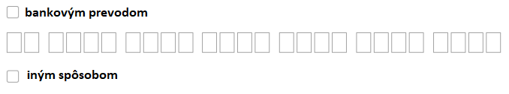
.................................................................................................................................................................................

Miesto, dátum ................................. Podpis: ....................................................
ak formulár zašlete v papierovej verzii

